Vertex 70V操作手册

- 打开OPUS操作软件，
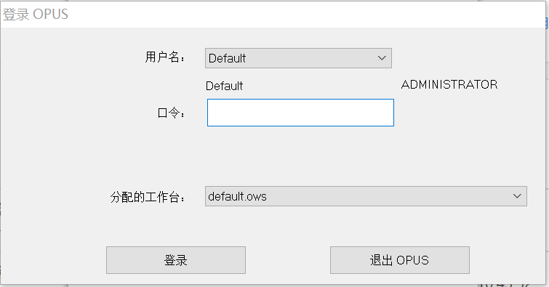
输入密码为“OPUS”，点击登录；
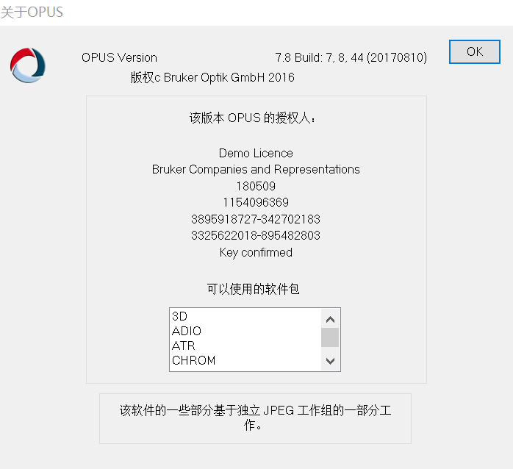
点击OK进入。

- 点击菜单栏“测量”，选择 “高级测量”选项，点击“高级选项”在 “文件名”处，修改“样品名 日期（年月日） 姓名”，在“路径”修改存储路径。
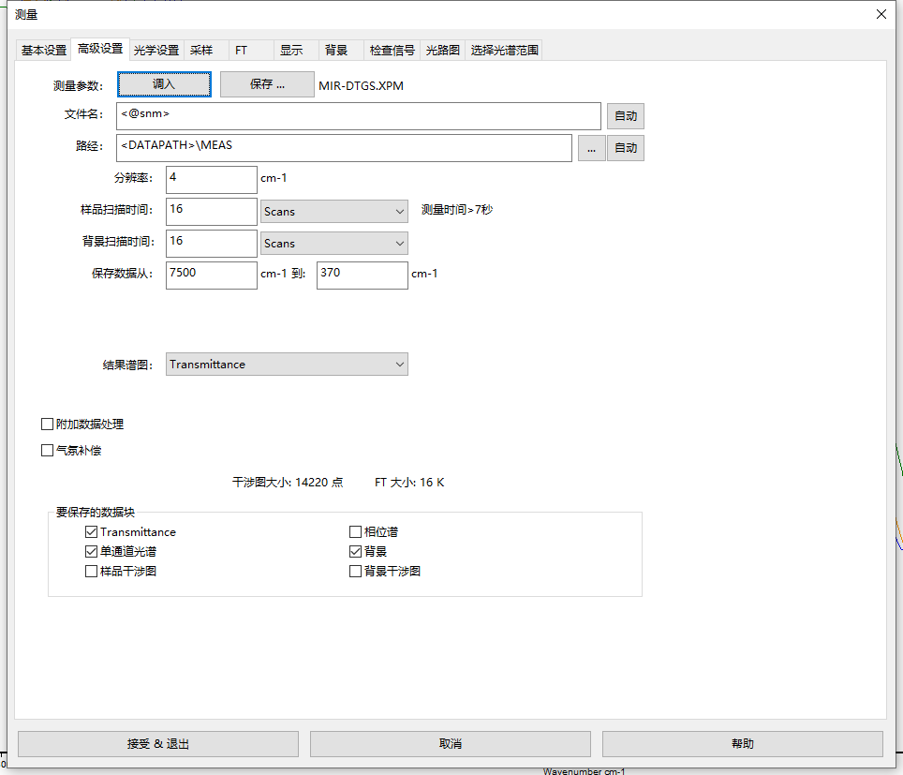
- 根据实验需求设置背景和样品扫描时间、保存数据波数范围，以及结果谱图的类型和要保存的数据块。
- 点击“光学设置”设置仪器参数。（此部分参数修改建议咨询管理员。）
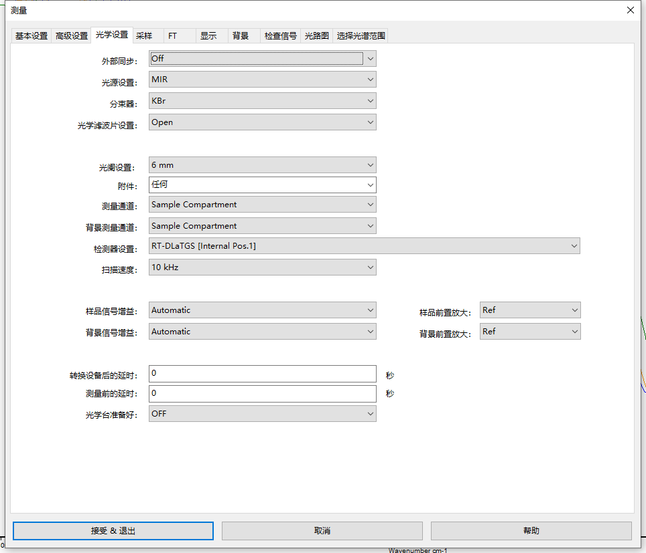
- 点击“基本设置”设置，修改“操作者名称”、“样品描述”以及“样品形态”。实验过程光学腔保持真空度为0hPa，只需点击样品腔放气，放入参比样品（需要真空测量点击样品腔抽气），点击“测量背景单通道光谱”。
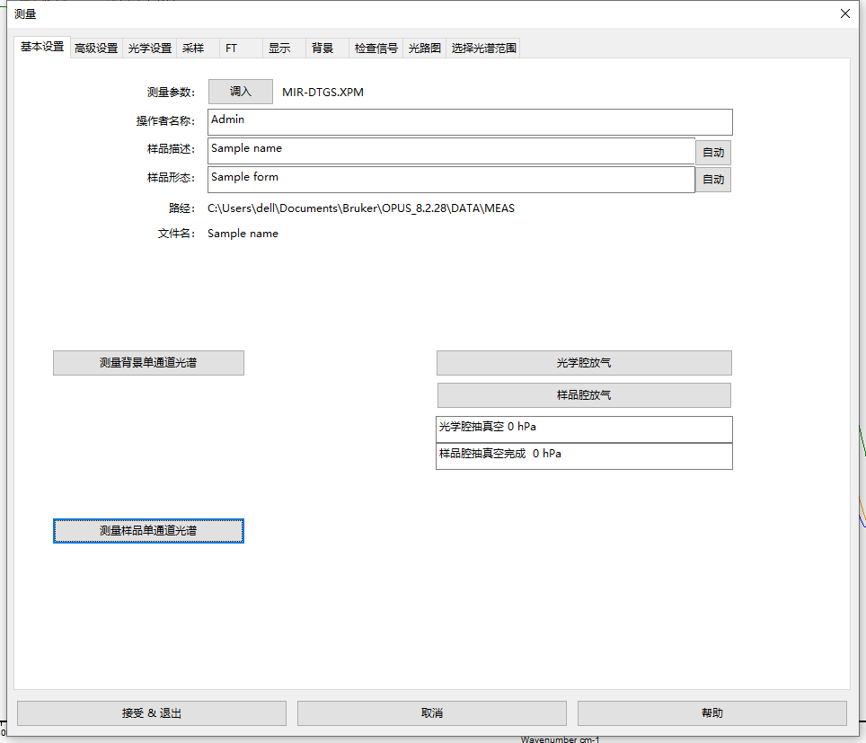
- 拿出参比样品，放入样品，点击“测量样品单通道光谱”。
- 测试完成后保存数据，并做好登记，带走个人物品。

